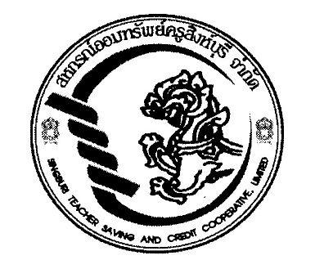

**ระเบียบสหกรณ์ออมทรัพย์ครูสิงห์บุรี จำกัด**

**ว่าด้วย เงินกู้พิเศษเพื่อชำระหนี้สถาบันการเงิน แก้ไขเพิ่มเติม (ฉบับที่ 2) พ.ศ. 2567**

อาศัยอำนาจตามความในข้อบังคับสหกรณ์ออมทรัพย์ครูสิงห์บุรี จำกัด ข้อ 76 (5) และข้อ 112 (5) ที่ประชุมคณะกรรมการดำเนินการชุดที่ 65 ครั้งที่ 11/2567 เมื่อวันที่ 20 พฤษภาคม พ.ศ. 2567 ได้มีมติกำหนดระเบียบสหกรณ์ออมทรัพย์ครูสิงห์บุรี จำกัด ว่าด้วยเงินกู้พิเศษเพื่อชำระหนี้สถาบันการเงิน แก้ไขเพิ่มเติม (ฉบับที่ 2) พ.ศ. 2567 ดังต่อไปนี้

**ข้อ 1** ระเบียบนี้เรียกว่า “ระเบียบสหกรณ์ออมทรัพย์ครูสิงห์บุรี จำกัด ว่าด้วยเงินกู้พิเศษเพื่อชำระหนี้สถาบันการเงิน แก้ไขเพิ่มเติม (ฉบับที่ 2) พ.ศ. 2567”

#### ข้**อ 2** ระเบียบนี้ให้ใช้บังคับตั้งแต่วันที่ 21 พฤษภาคม พ.ศ. 2567 เป็นต้นไป

#### **ข้อ 3** ให้ยกเลิกความใน ข้อ 9. ของระเบียบสหกรณ์ออมทรัพย์ครูสิงห์บุรี จำกัด ว่าด้วยเงินกู้พิเศษเพื่อชำระหนี้สถาบันการเงิน พ.ศ. 2566 และใช้ข้อความต่อไปนี้แทน

“**ข้อ 9** ผู้มีสิทธิยื่นคำขอกู้เงินประเภทเงินกู้พิเศษเพื่อชำระหนี้สถาบันการเงิน จะต้องมีคุณสมบัติดังต่อไปนี้

(1) คำนวณเงินได้รายเดือนคงเหลือ ต้องมีเงินเดือนคงเหลือหลังจากคำนวณยอดเงินกู้ ใหม่แล้ว ต้องมีเงินเหลือไม่น้อยกว่าร้อยละ 30 และสมาชิกต้องทำหนังสือยินยอมให้หักเงินผ่านบัญชีตนเอง

(2) ต้องเป็นสมาชิกที่ไม่ผิดนัดการส่งเงินงวดชำระหนี้ในรอบ 3 งวด ย้อนหลัง

(3) ต้องเป็นสมาชิกที่มีหลักประกันโครงการประกันภัย ตามที่คณะกรรมการดำเนินการกำหนด ให้ครอบคลุมวงเงินที่ขอกู้**”**

ให้ประธานคณะกรรมการดำเนินการเป็นผู้รักษาการตามระเบียบนี้

ประกาศ ณ วันที่ 21 พฤษภาคม พ.ศ. 2567

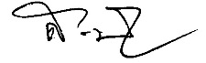 (ลงชื่อ)

(นายสุวรรณชัย ทองคำ)

ประธานกรรมการ

สหกรณ์ออมทรัพย์ครูสิงห์บุรี จำกัด